Medea helpt Jason aan het gulden Vlies
Koning Aietes van Kolchis had twee dochters bij de Kaukasische nimf Asterodeia. Zij was de moeder van Chalkiope (de weduwe van Phrixos) en van Medea. Asterodeia was overleden en Aietes was nu getrouwd met Eidyia. Zij had Aietes een zoon gegeven; Absyrtos. Chalkiope was verrrast haar zoons terug te zien. Zij was Jason heel erg dankbaar omdat hij haar zoons van de verdrinkingsdood had gered. Aietes was minder opgetogen over de komst van de Grieken. Hij vroeg zich af hoe ze langs koning Laomedon van Troje de Zwarte Zee konden opvaren. Die had immers beloofd geen enkele Griek toegang tot de Zwarte Zee te verlenen. Eén van zijn kleinzonen antwoordde ‘dat Iason, aan wie hij en zijn broers hun leven te danken hadden, overeenkomstig een orakel gekomen was om het Gulden Vlies te halen.’ Aietes werd wit van woede en hij maande Jason aan ‘terug te keren naar waar zij vandaan kwamen voordat hij hun tongen liet afsnijden en hun handen afhakken.’ Jason bleef hoffelijk en vriendelijk. Toen beloofde Aietes het Gulden Vlies af te staan maar dan wel op schijnbaar onmogelijke voorwaarden. ‘Iason moest twee door Hephaistos gemaakte vuurspuwende stieren met koperen hoeven in een juk spannen, het veld van Ares ploegen tot een lengte van vierhonderd aren en het dan inzaaien met de slangentanden die hem door Athene waren gegeven, de paar die over waren van de inzaaiing in Thebe.’ Medea was ondertussen verschenen en had dit gehoord en Eros raakte haar met zijn pijlen in haar hart. ‘Telamon vloekte, maar er kwam geen reactie van Iason, hij was in gedachten. Moest hij het doen? Hij bezat geen bovennatuurlijke krachten, was geen Herakles.’ Het was Chalkiope die als eerste stappen deed om Jason te helpen. Zij deed dat omdat Jason haar zonen had gered. Chalkiope kwam bij Medea en vroeg om Jason te helpen met haar magische krachten. Medea stemde toe, ‘haar enige voorwaarde was dat zij met hem in de Argo als zijn vrouw mee terug zou varen. Iason werd geroepen en hij zwoer bij alle goden van de Olympus dat hij Medea eeuwig trouw zou blijven.’ Ze gaf hem het sap van de krokus, de bloem die voor het eerst uit het bloed van Prometheus was ontloken. Daar wreef hij zijn lichaam en wapens mee in, het gaf hem kracht om de stieren te temmen. Hij ploegde de grond en zaaide de tanden. Net als Kadmos had gedaan gooide hij een steen tussen de uit het zaad gegroeide bewapende mannen. En net als toen bij Kadmos begonnen die mannen ook met elkaar te vechten in plaats van met Jason. Jason hoefde alleen maar de gewonde overlevende af te maken. Aiets weigerde echter zich aan zijn afspraak te houden; hij gaf het Gulden Vlies niet. Hij dreigde de Argo in brand te steken en de bemanning uit te moorden. Medea bracht Jason naar het heilige woud van Ares tot bij het Gulden Vlies. ‘Daar hing het vlies, bewaakt door een weerzinwekkende en onsterfelijke draak met duizend schubben, groter dan de Argo zelf, en geboren uit het bloed van het monster Typhon.’ Medea kalmeerde de draak en smeerde een slaapverwekkend drankje op zijn oogleden. Jason maakte het vlies los en vluchtte met Medea naar de Argo. Er volgde een hevig gevecht aan de Argo. Iphitos sneuvelde en enkele mannen raakten gewond. De Argo kon ontkomen. Medea genas de gewonden met haar geneeskrachtige kruiden.
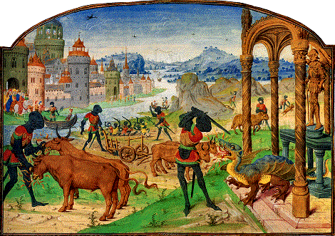
Lieven van Laethem, Le roman de Jason et Medée, miniatuur (1468)
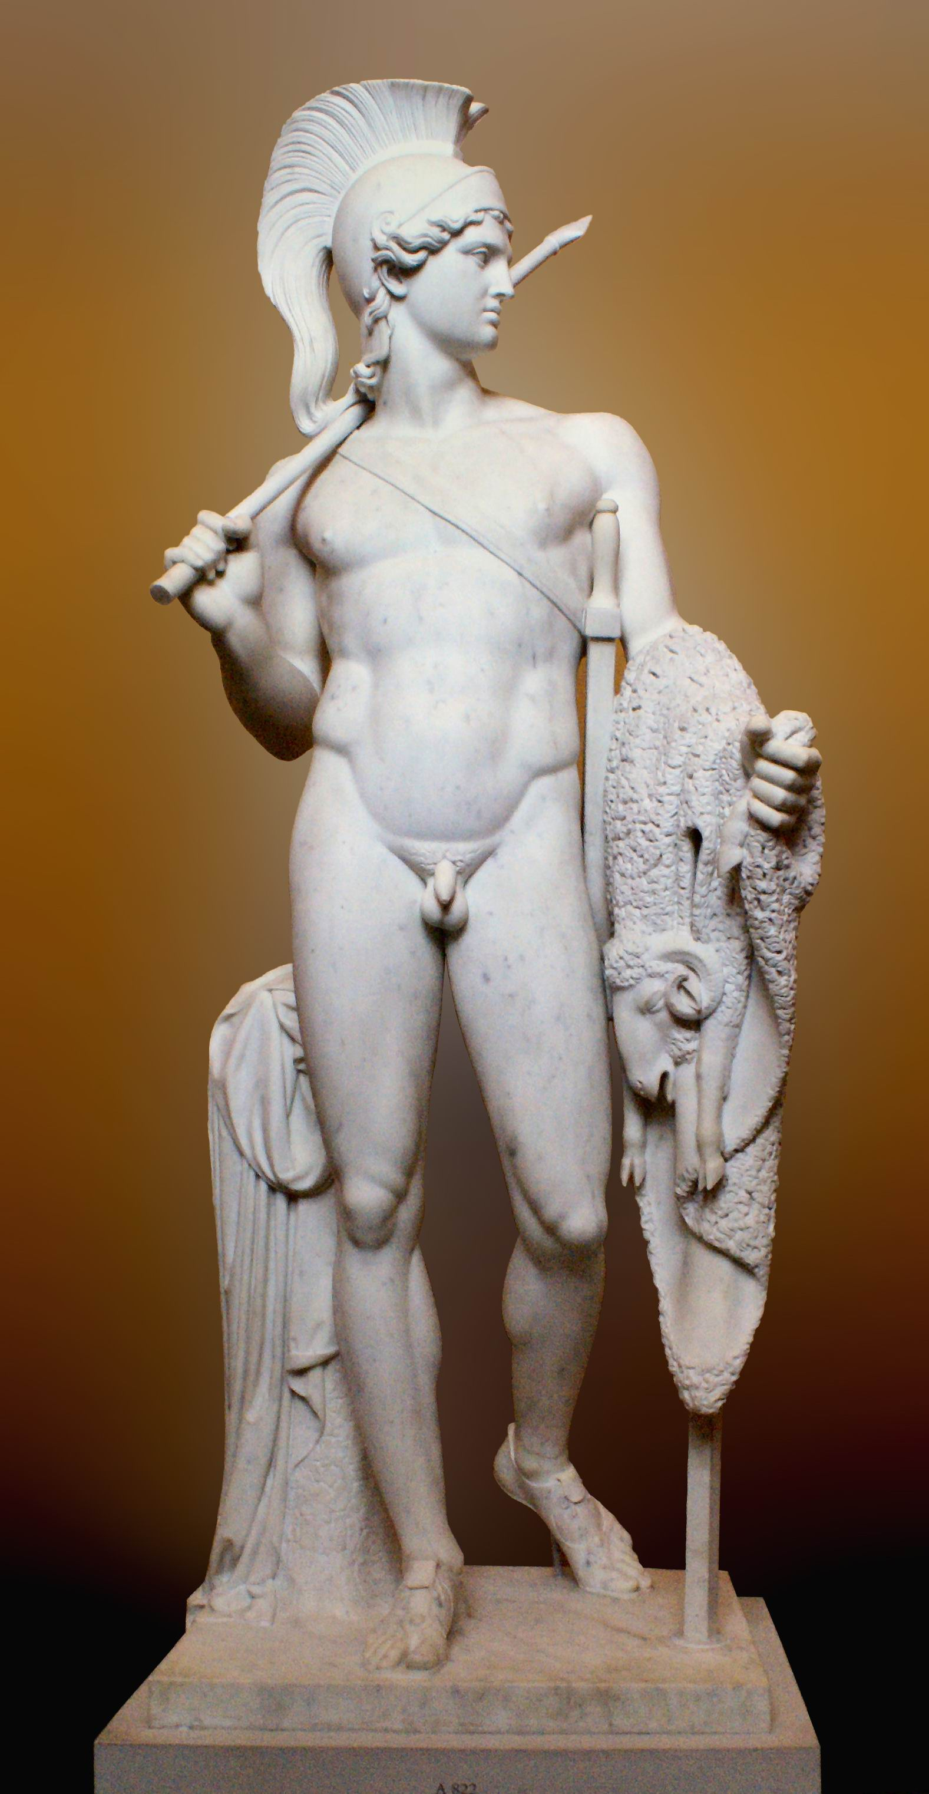
Bertel Thorvaldsen, Jason en het Gulden Vlies (1803)

Robert Graves, i Griekse Mythen Deel 2, p. 310
Robert Graves, id.
Robert Graves, id., p. 311
Imme Dros, Griekse Mythen, p. 165
Robert Graves, id.
Robert Graves, id., p. 312

